РДWП, ИСиТ-4

Лекция 01

**ВВЕДЕНИЕ**

1. **РДWП:** Разработка динамических web-приложений, лекций: 18 часов, лабораторных работ: 18 часов, форма контроля: зачет.
2. **Динамическое web-приложение:** web-приложение с графическим пользовательским интерфейсом, в котором форма представления данных меняется в результате интерактивного взаимодействия с пользователем.



1. **Динамическое web-приложение:** представление данных может быть сформировано на серверной стороне (данные и их разметка формируются на сервере и пересылаются для отображения клиенту) или на клиентской (данные формируются на сервере, разметка формируется на клиенте), возможен промежуточный вариант.





1. **Динамическое web-приложение:** SPA (Single Page Application) - одностраничное приложение; при первом запросе клиента, с сервера на клиент выгружаются все необходимые компоненты, позволяющие далее, обращаться к серверу только за данными.



1. **SPA:** базовые технологии разработки клиента: HTML, CSS, JS, BOM (window, location, history, navigator, screen), DOM, XMLHTTPREQUEST, Web Sockets API, Worker API, Geolocation API, Video/Audio API, Canvas API, Local Storage API, Index DB API, File System API, Drag and Drop API, …

1. **SPA:** базовые технологии разработки сервера: web/gui-серверные технологии (Java Servlet, JSP, ASP.NET Web Forms, ASP.NET MVC, LAMP), rest-серверные технологии (ASP.NET Web API, Java Servlet, ASP.NET HTTP Handler, Node.JS).
2. **SPA: *CSS-препроцессоры***: SASS, PostCSS, Less,…; ***CSS-Фреймворки***: Bootstrap, Materialize CSS, Semantic CSS,…; ***CSS-методологии***: BEM (Block-Element-Modification), OOCSS (Object-Oriented CSS), SMACSS (Scalable and Modular Architecture CSS), …; ***СSS-линтеры***: Stylelint,…; ***CSS-форматеры***: Clean CSS; CSS Beautify,…;
3. **SPA: *JS-линтеры*:** ESLint, JSLint, JSHint, …; ***JS-форматеры:*** JS-Beautify, …; ***JS-Фреймворки***: React.js(Redux/MobX), Angular, Vue.js,…; ***JS- Фреймворки-тестирование***: Jest, Enzyme, Cypress,…;

1. **SPA: *module bundles*:** Webpack – сборщик модулей JS-приложений, grunt, gulf,…;
2. **SPA: *транспайлер (компилятор source-to-source)***: babel (ES2015->ES5), содержит полифиллы - код, проверяющий наличие возможностей в исполняемой среде и эмуляция их, если этих возможностей нет.
3. **РДWП:**

- React.js;

- babel.js;

- JSX;

- React Developers Tools;

- create-react-app (Facebook-инструмент для разработки и старта React-приложения);

- Webpack;

- ESlint.

**REACT**

1. **REACT:** JS-Фреймворк для разработки SPA-приложений

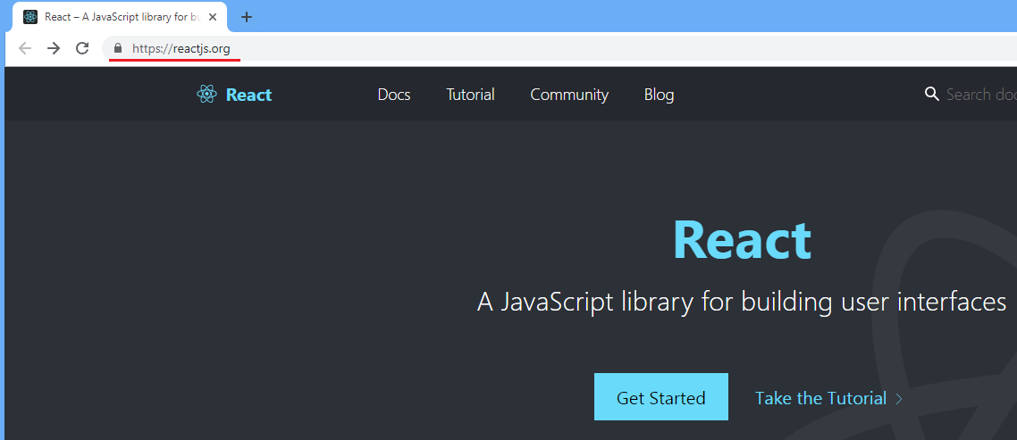

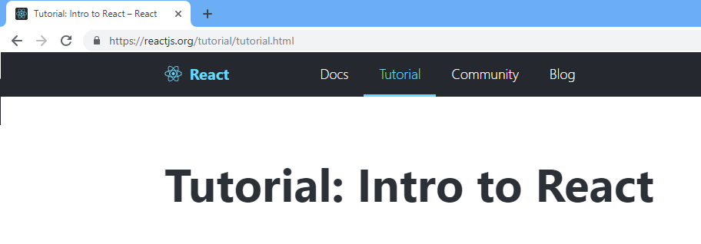

1. **REACT:** рекомендуемое пособие

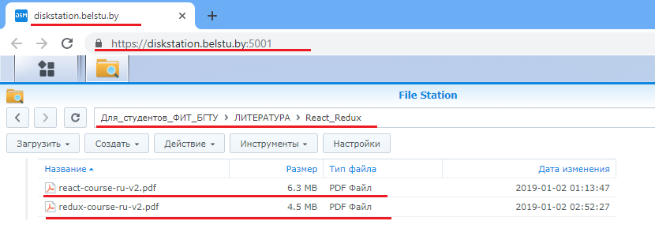

1. **REACT:** Hello World!

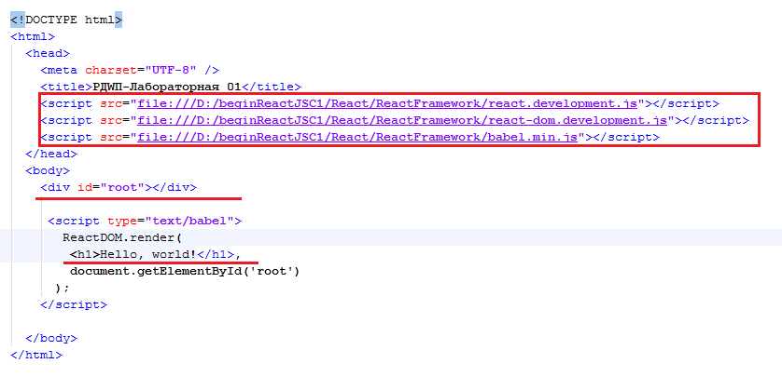

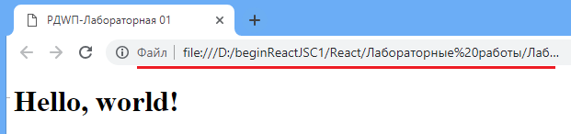

1. **REACT:** statless – компонент

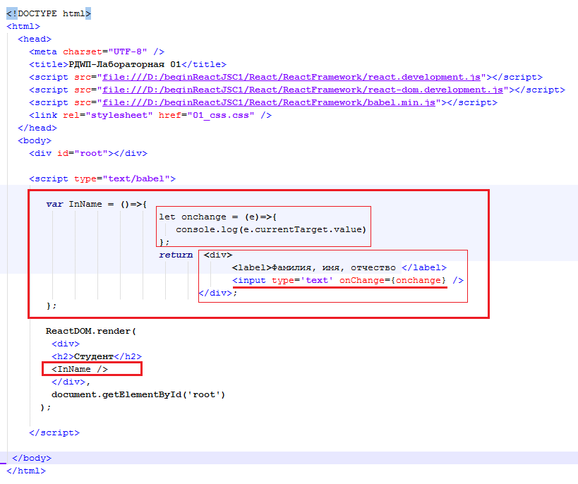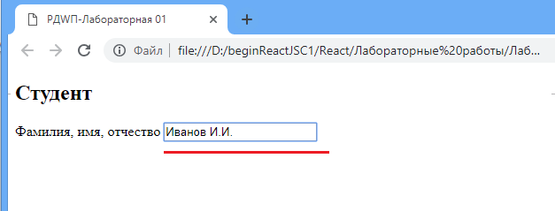

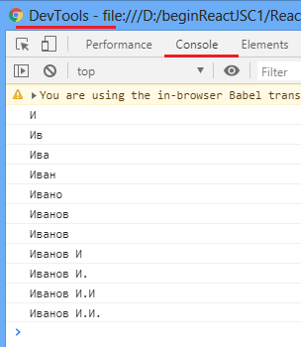

1. **REACT:** statefull – компонент, state, render

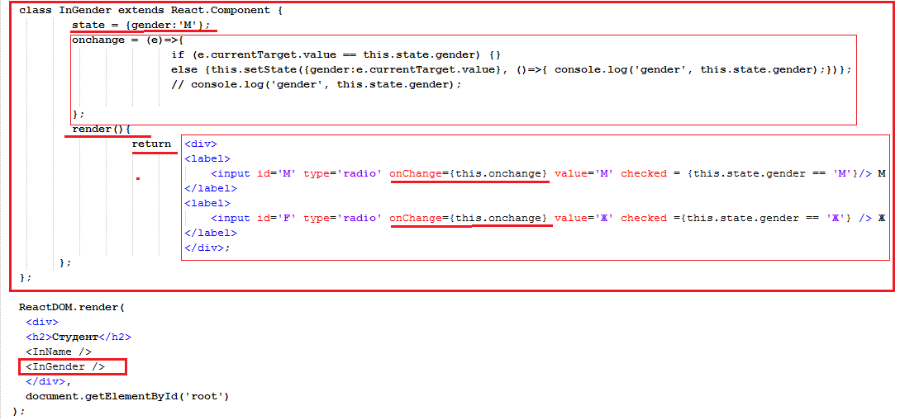

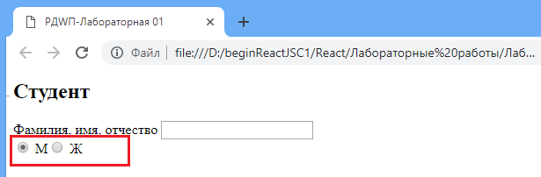

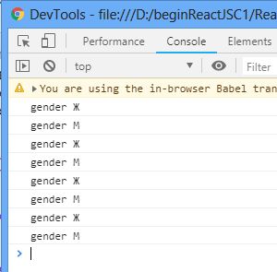

1. **REACT:** statefull-компонент, props

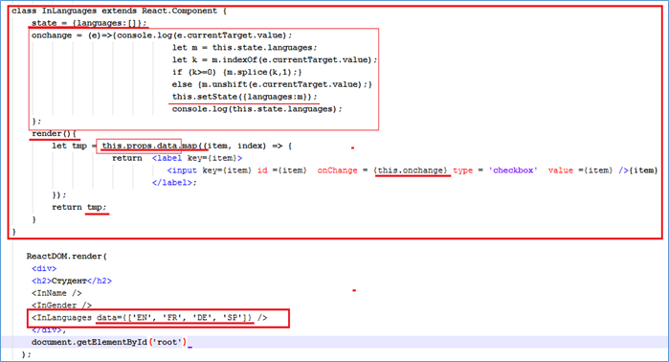

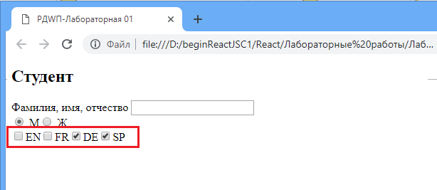

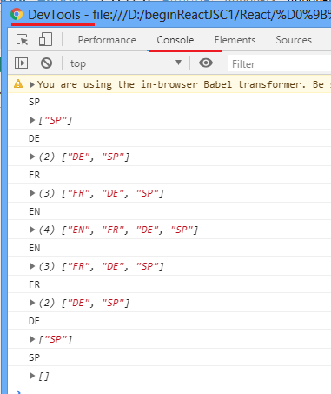

1. **REACT:** stateless-компонент, props

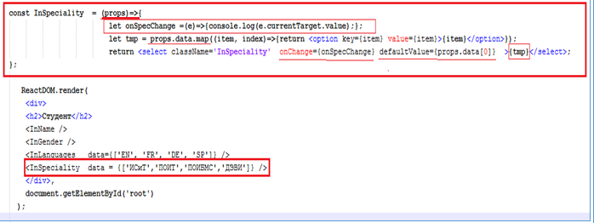

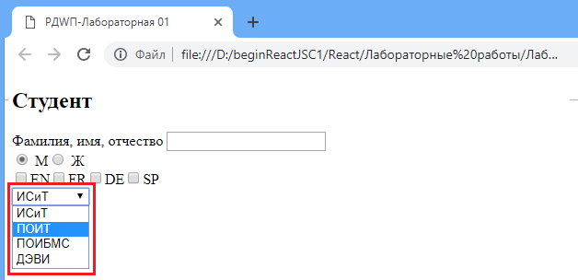

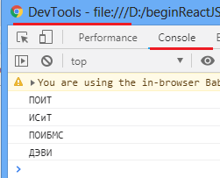

1. **REACT:** объединение несколько компонентов

